**新竹市111學年全民健保暨正確用藥議題藝文比賽**

**「聰明就醫六要素　珍惜健保We can do!」**

**創意圖像徽章設計競賽辦法 暨 寒假學習單抽獎活動**

一、依據：新竹市111學年度健康促進計畫-三民國中推動全民健保暨正確用藥議題辦理。

二、目標：

1.透過徽章設計，增進學生對於健保與用藥的認識，並藉此發揮影響他人力量。

2.培養學生創意與思考的能力，並藉由主題構圖增進設計、表達與美感的能力。

3.透過作品分享進行公開行銷，作為全市推廣全民健保與正確用藥議題的教材。

三、辦理單位：

1.指導單位：新竹市政府

2.承辦單位：新竹市三民國中

四、經費來源：本市111學年度健康促進學校計畫全民健保暨正確用藥議題經費

五、參加對象：本市公立國中小學生均可報名參加。以校為單位，由學校健促承辦人統一

繳件，每校送件數最多不超過5件。

六、紙本繳交日期：自112年3月1日(三)至3月10日(五)16時截止。

七、活動辦法：

(一)主題：**全民健保暨正確用藥，以下主題擇一進行設計**

**1.觀察病症的情形:**觀察自己身體的警訊，來判斷是否需要就醫。

**2.優先選擇一家醫:**優先並固定選擇居家附近的基層診所就醫**。**

**3.病症表述用口訣:**能利用口訣完整表述病情給醫生知悉。

**4.合理期待最和諧:**對醫療抱持合理期待，配合並感謝專業人士。

**5.聰明用藥愛健保:**遵循醫囑服用藥品，不浪費醫療資源**。**

**6.如期回診要記牢:**遵醫囑如期回診，避免浪費醫療資源。

**7.聰明就醫六要素，珍惜健保We can do!:**綜合以上六要素進行繪製。

(二)競賽組別：國中組、國小組。

(三)內容說明：**作品正面不可出現任何可識別學校或個人有關的文字或圖像**。

1.針對主題內容，設計符合該主題內涵的徽章設計。

2.設計內容可以文字或圖像為主要設計內容：

(1)文字為主的設計，可發想創意標語，並針對標語進行美編設計或圖像化設計；

(2)圖像為主的設計，除圖像之外，另需有與主題內容相關的**文字**。

(四)格式要求：

1.作品大小：請將設計圖畫於比賽專用稿紙。(大小勿超過17*17公分)

2.徽章形狀：以圓形為主。

3.創作可採手繪或電腦繪圖，不限繪畫材料，限於平面，不得為立體創作。

(1)手繪：以附件圖稿繳交，請保持整潔與平整，若有鉛筆線請務必清除(不

可留下鉛筆草稿線)。

(2)電腦繪圖：以A4紙彩印輸出繳交。並另存電子檔(300dpi的JPG)繳交至

[**smjhhealth@gmail.com**](mailto:smjhhealth@gmail.com)。

八、繳交方式：

1.所有作品須**繳交紙本作品，背後須貼上報名表**，送至交換櫃或寄至三民國中。

九、評分標準：

作品規格與主題切合程度40%、整體創意表現及構圖技巧30%、具可推廣性30%。

十、活動獎勵方式：分為國小組與國中組。

1.第一名-頒發新竹市政府獎狀乙張、圖書禮券500元，各組取一名。

2.第二名-頒發新竹市政府獎狀乙張、圖書禮券300元，各組取二名。

3.第三名-頒發新竹市政府獎狀乙張、圖書禮券100元，各組取三名。

4.佳作-頒發新竹市政府獎狀乙張、圖書禮券50元，各組取三名。

十一、注意事項：

1.★**作品背後務必貼上報名表，需繳交紙本作品。**

2.作品限為個人原創，並謹守著作權法相關規定，如有違反主辦單位得取消參賽資格。

3.每份作品**限學生一人**、**指導老師一人**。

4.**主辦單位不退還原作品**，請參賽者自行保留作品掃描的資料。

5.領獎的形式和地點，另行通知。

6.活動承辦人：三民國中衛生組 陳雅雯老師 電話03-5339825 轉124

十二、辦理活動之績優工作人員以及指導學生得獎作品（佳作以上）之指導老師，依本市「教育專業人員獎懲規定」予以敘獎。

十三、本辦法經111學年全民健保暨正確用藥議題校群會議及市府同意後實施，未盡事宜另

補充之，修正時亦同。

十四、版權聲明注意事項

1. 參賽作品所採用之圖片、照片、文字等受著作權法所涵蓋項目，需取得合法使用權，並不得抄襲，若經發現抄襲盜用情事，取消參賽資格；若評定獲獎後之作品遭檢舉發現，經查證屬實，主辦單位得取消得獎資格，追回所頒發之獎項，送交相關單位處理。
2. 抄襲或有其他侵害他人著作權之行為，經法院確定或經人檢舉後查證屬實者，已發之獎狀及獎金須交還主辦單位，有關法律責任由當事人自行負責。
3. 參賽作品內容為尊重他人版權，不得在無授權情況下擷取他人創作圖像等其他著作權所涵蓋之項目。
4. 參賽者作品仍保有著作財產權即不可更動之著作人格權，但授權主辦單位行使宣傳加以剪輯、重製、配樂，於任何形式之媒體或以其他方式進 行相關活動推廣，並擁有無償之永久使用權，本規則亦適用於網路資訊。

**新竹市111學年全民健保暨正確用藥議題藝文比賽**

**「聰明就醫六要素　珍惜健保We can do!」**

**寒假學習單抽獎活動說明**

**一、線上學習單:自112年1月23日(一)至3月10日(五)16時截止皆可上網填寫。**

二、活動獎勵方式：分國中、小組，各抽30名發給每名價值50元之禮卷，全市國

中、小皆可參加，未達份數則全部錄取或將名額給另外組別。

三、**「聰明就醫六要素　珍惜健保We can do!」寒假作業說明**

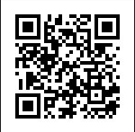 **1、寒假學習單抽獎活動請線上完成**

<https://forms.gle/Vewcfm8gXiqDAuyj7>

🡺**紙本參考資料**同步放上網頁

**2、作題說明步驟**

(1)連結上列網址

(2)請確實填寫學校、班級、座號、姓名

小尖兵您好:                        
    全民健保邁入26週年，全民健保長期守護著我們的健康，平價的保費與極高的就醫便利性，更是博得了國際盛名。但你有沒有想過：如果健保生病了，誰來照顧它？就在全民健保為今年防疫行動打下良好基礎時，卻也亮起了財務危機的紅燈。有鑑於此，希望培訓健保小尖兵，加強全民健保及正確用藥的知識，推廣到家人，進而讓全民健保能永續經營。  
*獎勵方式:完成表單後，依照分數(80分以上)及完成度，可以參加抽獎活動。(不限制作答次數)  
*可參考PPT宣導資料  
<https://drive.google.com/file/d/1YmG90CRNJ-pw0ScK1aeKSSqnxu3FpJl0/view?usp=sharing>

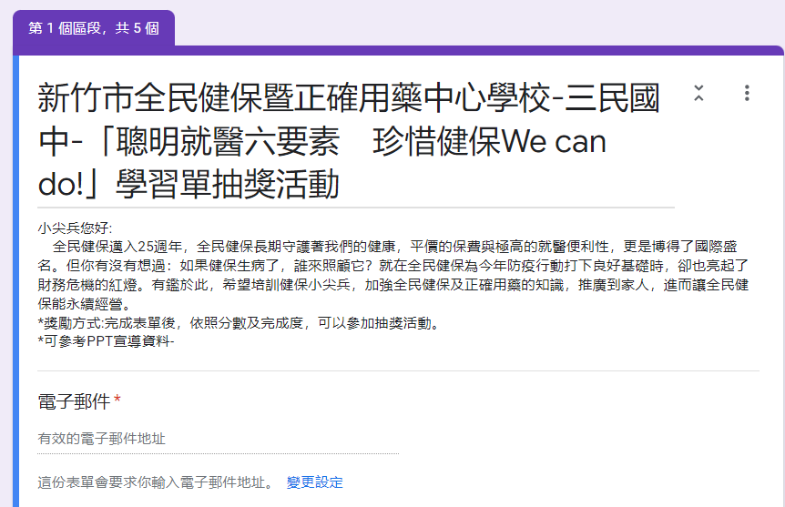

| **新竹市111學年度「全民健保暨正確用藥」比賽 報名表** | | | |
| --- | --- | --- | --- |
| **參賽基本資料** | | | |
| 參賽組別 | * 國中組 * 國小組 | 作品編號 | (此欄位由主辦單位填寫) |
| 就讀學校 |  | 就讀年級班號 | 年 班 號 |
| 作者姓名 |  | 指導老師 |  |
| 學校承辦人  職稱/姓名 |  | 承辦人  電話/分機 |  |
| 作品名稱 |  | | |
| 對應主題  (請勾選一個  對應主題) | **□1.觀察病症的情形:**觀察自己身體的警訊，來判斷是否需要就醫。  **□2.優先選擇一家醫:**優先並固定選擇居家附近的基層診所就醫**。**  **□3.病症表述用口訣:**能利用口訣完整表述病情給醫生知悉。  **□4.合理期待最和諧:**對醫療抱持合理期待，配合並感謝專業人士。  **□5.聰明用藥愛健保:**遵循醫囑服用藥品，不浪費醫療資源**。**  **□6.如期回診要記牢:**遵醫囑如期回診，避免浪費醫療資源。  **□7.聰明就醫六要素，珍惜健保We can do!:**綜合以上六要素進行繪製。 | | |
| **★著作財產權讓與同意書** | | | |
| 1. 本人著作作品沒有引用他人之圖片、照片、文字、音樂等受著作權法所涵蓋項目，本人參賽作品確實為本人所創作，如有抄襲情事，得由主辦單位取消參選及得獎資格，並收回所得獎狀及圖書禮券，本人無任何異議，放棄先訴抗辯權。 2. 本作品如若獲獎，本人同意授權新竹市政府為得以各種方式、永久、不限地區，重製、編輯、改作、引用、公開展示、公開陳列、公開播送、公開上映、公開傳輸、重新格式化、散布參賽作品，製作相關宣導品，並得再授權他人使用。   **立書人(參賽學生)： （親自簽名）**  **身分證字號：**  **出生年月日： 年 月 日**  **授權人(家長/監護人)：_______________（親自簽名）** | | | |

**\*請務必將此報名表張貼在作品背面(**報名表資料缺漏未填寫者視為放棄比賽資格)

**新竹市111學年全民健保暨正確用藥議題藝文比賽**

**「聰明就醫六要素　珍惜健保We can do!」**

**創意圖像徽章設計 專用稿紙**

**◆設計說明：**

1. 徽章以圓形設計為主。
2. 請畫於圓形框內，盡量畫滿。
3. 請考慮縮小尺寸之後的效果。
4. 力求簡潔、有創意及設計美感。
5. 須符合推廣主題，具推廣可行性。